
2020年高三教学测试
化学 试题卷
(2020.05)
本试题卷分选择题和非选择题两部分，共8页，满分100分，考试时间90分钟。
考生注意：
1.答题前，请务必将自己的姓名、准考证号用黑色字迹的签字笔或钢笔分别填写在试卷纸和答题纸上。
2.答题时，请按照答题纸上“注意事项”的要求，在答题纸相应的位置上规范作答，在本试卷上的作答一律无效。选择题的答案须用2B铅笔将答题纸上对应题目的答案标号涂黑，如要改动，须将原填涂处用橡皮擦净。
3.非选择题的答案必须使用黑色字迹的签字笔或钢笔写在答题纸上相应区域内，作图时可先使用2B铅笔，确定后必须使用黑色字迹的签字笔或钢笔描黑，答案写在本试题卷上无效。
4.可能用到的相对原子质量：H1 C12 O16 S32 Cl35.5 Ca40 Cu64 Ag108 Ba137
一、选择题(本大题共25小题，每小题2分，共50分。每个小题列出的四个备选项中只有一个是符合题目要求的，不选、多选、错选均不得分)
1.有共价键的盐是
A.NaClO B.Mg₃N₂ C.CaCl₂ D.NaOH
2.下列仪器名称正确的是
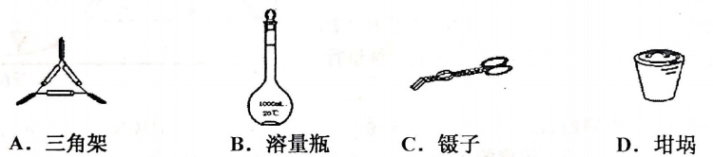
3.既不是电解质，又不是非电解质的是
A.氯气 B.二氧化硫 C.酒精 D.冰醋酸
4.下列属于氧化还原反应的是
A.CO₂＋NaOH＝NaHCO₃ B.2NO₂＋2NaOH＝NaNO₂＋NaNO₃＋H₂O
C.ICl＋2NaOH＝NaCl＋NaIO＋H₂O D.NaOH＋HCl＝NaCl＋H₂O
5.下列物质的水溶液因水解呈酸性的是
A.CH₃COOH B.NaHCO₃ C.(NH₄)₂Fe(SO₄)₂ D.NaHSO₄
6.已知：8NH₃＋3Cl₂＝6NH₄Cl＋N₂，下列说法不正确的是
A.该反应的氧化产物为N₂
B.Cl₂得电子，发生还原反应
C.该反应的氧化剂与还原剂物质之量之比为3：8
D.通过该反应可说明Cl₂的氧化性强于N₂
7.下列表示正确的是
A.乙炔的比例模型：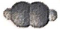 B.中子数为18的氯原子：Cl
C.s－的结构示意图：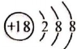 D.CaH₂的电子式：
8.下列说法正确的是
A.甲苯(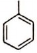)分子中所有原子均共平面
B. 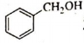和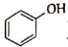互为同系物
C.H₂和D₂互为同素异形体
D.分子式为C₃H₆BrCl的有机物共有5种同分异构体(不考虑立体异构)
9.下列说法正确的是
A.Na₂O₂在空气中久置，因分解成Na₂O和O₂而变成白色固体
B.明矾溶于水能形成胶体，可用于自来水的杀菌消毒
C.电热水器用镁棒防止内胆腐蚀，原理是牺牲阳极的阴极保护法
D.氮气化学性质稳定，可将炽热的镁粉放在氮气中冷却
10.下列说法正确的是
A.向食盐中加入稀硫酸、淀粉和KI溶液后变蓝色，可证明食盐中一定含有KIO₃
B.纸层析法不仅可分离Fe^{3＋}和Cu^{2＋}，还可根据斑点面积比较其浓度大小
C.测得NaHCO₃溶液的pH大于相同浓度的NaHSO₃溶液，可证明S的非金属强于C
D.(NH₄)₂Fe(SO₄)₂溶液、K₂Cr₂O₇酸性溶液、AgNO₃溶液均可成功鉴别亚硝酸钠和食盐
11.下列说法不正确的是
A.醋酸纤维、铜氨纤维和粘胶纤维都属于纤维素
B.工业上可从煤的干馏产物中分离得到苯和甲苯
C.植物油久置产生哈喇味是因为发生了氧化反应
D.向鸡蛋清溶液中加入饱和硫酸铵溶液有沉淀产生，属于物理变化
12.下列有关实验说法，不正确的是
A.久置的硫酸亚铁溶液滴加KSCN溶液，溶液显淡红色
B.苯酚不慎沾到皮肤上，应立即先用酒精洗涤，再用水冲洗
C.萃取前，须向分液漏斗中加少量水，检查旋塞芯处不漏水，方可使用
D.抽滤完毕，应先断开抽气泵和吸滤瓶间橡皮管，后关闭水龙头
13.下列离子方程式正确的是
A.氢氧化铁溶于氢碘酸中：Fe(OH)₃＋3H＋＝Fe^{3＋}＋3H₂O
B.向饱和Na₂CO₃溶液中通入CO₂：CO₃^{2－}＋2Na＋＋CO₂＋H₂O＝2NaHCO₃↓
C.在强碱溶液中次氯酸钠与Fe(OH)₃反应生成Na₂FeO₄：
3ClO－＋2Fe(OH)₃＝2FeO₄^{2－}＋3Cl－＋H₂O＋4H＋
D.铝粉和NaOH溶液制取H₂：Al＋2OH－＝AlO₂－＋H₂↑
14.下列说法正确的是
A.CH₃CH(CH₃)CH＝CHCH₃的名称是2－甲基－3－戊烯
B.检验CH₂＝CHCHO中的碳碳双键，可将该有机物滴到溴水中观察是否褪色
C.将乙醇与P₂O₅共热后产生的气体通入酸性高锰酸钾溶液中，可探究是否发生消去反应
D.可用新制氢氧化铜悬浊液(必要时可加热)鉴别以下物质的水溶液：乙醇、乙醛、乙酸和葡萄糖
15.某聚合物x的结构简式如图所示，下列说法不正确的是
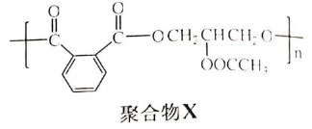
A.X可通过缩聚反应合成 B.1 mol X最多可消耗2n mol NaOH
C.X的水解产物之一可作化妆品中的保湿剂 D.化合物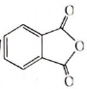也可用于合成X
16.X、Y、Z和W代表原子序数依次增大的四种短周期主族元素，它们满足以下条件：
①在元素周期表中，Z与Y、W均相邻；②X、Y、W分别位于不同周期；③Y、Z、W三种元素的原子最外层电子数之和为17。下列说法正确的是
A.四种元素非金属性从弱到强的顺序为：X<W<Z<Y
B.四种元素的原子半径由小到大的顺序为：r(X)<r(Y)<<r(Z)<r(W)
C.X与其余三种元素之间形成的核外电子总数为10的微粒只有4种
D.X、Y、Z既能形成离子化合物，又能形成共价化合物
17.25℃时，重水(D₂O)的离子积为1.6×10^{－15}，也可用与pH一样的定义来规定其酸碱度：pD＝－lgc(D＋)，下列叙述正确的是(均为25℃条件下)
A.重水和水两种液体，D₂O的电离度大于H₂O
B.在100 mL 0.25 mol·L^{－1} DCl重水溶液中，加入50 mL 0.2 mol·L^{－1} NaOD重水溶液，反应后溶液的pD＝1
C.0.01 mol·L^{－1} NaOD重水溶液，其pD＝12
D.NH₄Cl溶于D₂O中生成的一水合氨和水合氢离子的化学式为NH₃·D₂O和HD₂O＋
18.四甲基氢氧化铵[(CH₃)₄NOH]常用作电子工业清洗剂，以四甲基氯化铵[(CH₃)₄NCl]为原料，采用电渗析法合成[(CH₃)₄NOH]，其工作原理如图所示(a、b为石墨电极，c、d、e为离子交换膜)，下列说法不正确的是
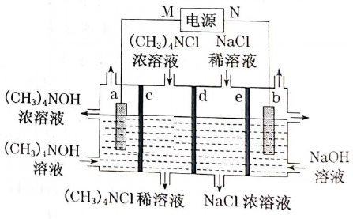
A.N为电源正极
B.b极电极反应式：4OH－－4e－＝O₂↑＋2H₂O
C.c为阳离子交换膜，d、e均为阴离子交换膜
D.a、b两极均有气体生成，同温同压下体积比为2：1
19.下列说法不正确的是
A.HF比HCl稳定性更强，原因是HF分子间存在氢键
B.Na投入到水中，有共价键的断裂与形成
C.CCl₄、N₂和SiO₂晶体中，各原子最外层都达到8电子稳定结构
D.NaHSO₄晶体熔融时，离子键被破坏，共价键不受影响
20.设N_{A}为阿伏加德罗常数的值。下列说法正确的是
A.48 g正丁烷和10 g异丁烷的混合物中共价键数目为13N_{A}
B.标准状况下，22.4 L Cl₂与水充分反应，转移电子数为N_{A}
C.标准状况下，1 L液态水中含有的H＋数为10^{－7}N_{A}
D.2.0 g D₂O和H₂¹⁸O的混合物中含有的质子数和中子数之和为1.8N_{A}
21.600℃时，在2L的恒容密闭容器中充入一定量的CO和H₂O，发生反应：
CO(g)＋H₂O(g)CO₂(g)＋H₂(g)。反应过程中的部分数据如下表所示：
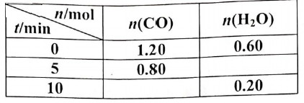
下列说法正确的是
A.0～5min用CO表示的平均反应速率为0.08 mol·L^{－1}·min^{－1}
B.该反应在10min后才达到平衡
C.温度升高至800℃时，反应平衡常数为0.64，则正反应为吸热反应
D.保持其他条件不变，起始时向容器中充入0.60 mol CO和1.20 mol H₂O，达到平衡时n(CO₂)＝0.4 mol
22.右图为某反应分别在有和没有催化剂条件下的能量变化示意图，下列说法不正确的是
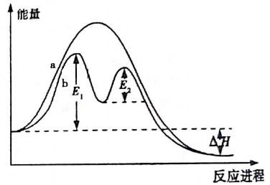
A.反应过程b有催化剂参与
B.该反应为放热反应，热效应等于△H
C.有催化剂条件下，反应的活化能等于E₁＋E₂
D.反应过程a需要外界供给能量才能持续进行
23.下列说法中不正确的是
A.向饱和氯水中滴加NaOH溶液，当溶液呈中性时，c(Na＋)＝c(HClO)＋2c(ClO－)
B.等体积、等物质的量浓度的Na₂CO₃溶液与NaHCO₃溶液混合：
2c(Na＋)＝3c(CO₃^{2－})＋3c(HCO₃－)＋3c(H₂CO₃)
C.常温下pH＝2的强酸与pH＝2的弱酸等体积混合(不发生化学反应)，所得溶液pH＝2
D.常温下0.1 mol·L^{－1} NH₄HCO₃溶液中存在下列关系：
c(NH₄＋)＋c(NH₃·H₂O)＋c(H＋)＝2c(CO₃^{2－})＋c(OH－)＋c(H₂CO₃)
24.为探究铁和硫反应产物中铁的化合价，某同学设计了如下所示的实验过程：
已知：①铁和硫反应产物不溶于碱，能溶于硫酸
②硫可溶于热碱溶液，发生类似于Cl₂和NaOH溶液的化学反应
下列说法不正确的是
A.混合粉末应在N₂氛围中进行加热，所用H₂SO₄溶液应先煮沸
B.取溶液A，滴加KSCN溶液，未出现红色，可证明铁和硫反应只有＋2价铁生成
C.滤渣用稀H₂SO₄溶解时应在通风橱中进行
D.硫溶于热碱溶液可能发生的离子反应是3S＋6OH－2S^{2－}＋SO₃^{2－}＋3H₂O
25.某固体样品可能含有Cu、SiO₂、Fe₂O₃、Na₂CO₃、KAl(SO₄)₂、KNO₃中的若干种。为确定其组成，实验过程及产物如下：
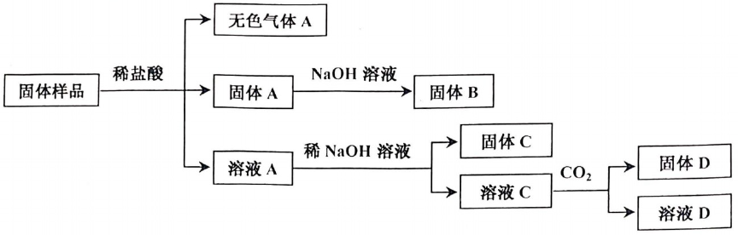
已知：①所用试剂均过量；②固体B的质量小于固体A。
下列说法正确的是
A.无色气体一定是纯净物
B.固体样品中一定有Cu、Fe₂O₃、SiO₂、Na₂CO₃
C.向溶液A加入足量浓氨水所得固体质量可能与固体C质量相等
D.向溶液C中通入CO₂可改为进行焰色反应(透过蓝色钴玻璃片)，不影响实验结论
非选择题部分
二、非选择题(本大题共6小题，共50分)
26.(4分)(1)KClO₃在673K时可分解为固体A和固体B(物质的量之比为3：1)，其中固体A所含元素与KClO₃完全相同。写出相应的化学反应方程式 。比较KClO₃和固体A的热稳定性：KClO₃ 固体A(填“>”、“<”或“＝”)。
(2)NaCN各原子均满足8电子稳定结构。写出NaCN的电子式 。
27.(4分)取30.8 g甲酸铜[(HCOO)₂Cu]在隔绝空气的条件下加热分解，会生成含两种红色固体的混合物A和混合气体B；若相同质量的甲酸铜在空气中充分加热，则生成黑色固体D和CO₂、H₂O。固体A和D质量相差2.4 g。则：
(1)红色固体A中Cu单质的物质的量为 mol。
(2)将混合气体B置于O₂中充分燃烧，消耗O₂的体积是 L(换算为标准状况)。
28.(10分)I.白色无机盐X(含三种元素，相对分子质量小于400)能与水发生反应。
为了探究X的组成，设计并完成了以下实验：；
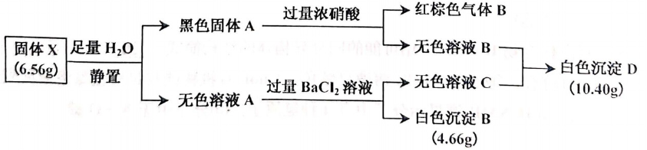
已知：白色沉淀D中的一种成分及质量与沉淀B相同。
(1)白色沉淀D的成分为 (填写化学式)。
(2)黑色固体A与浓硝酸反应的离子方程式是 。
(3)X与H₂O反应的化学方程式是 。
II.已知：①将0.1 mol·L^{－1} KI溶液加入到0.1 mol·L^{－1} FeCl₃溶液中时，可以看到溶液颜色加深，滴加淀粉后溶液变为蓝色；②当离子浓度相同时，氧化性：Ag＋>Fe^{3＋}；③若浓度减小时，离子的氧化性也会随之减弱。
(1)甲同学猜测，0.1 mol·L^{－1} KI溶液(事先加入几滴淀粉溶液)加入到0.1 mol·L^{－1} AgNO₃溶液中时，溶液应变蓝色。请写出该猜测对应的离子方程式 。实验结果未见到蓝色。
(2)乙同学认为甲同学的实验方案有问题，理由是 。请你用原电池的方法证明Ag＋也能氧化I－，要求画出实验装置图，并标明电极材料及电解质溶液。
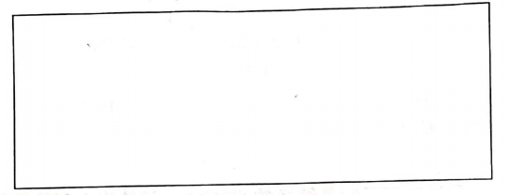
29.(11分)二甲醚和乙醇是两种常见的有机溶剂，也可作为新能源。
(1)通过以下反应可获得二甲醚(CH₃OCH₃)：
①CO(g)＋H₂O(g)＝CO₂(g)＋H₂(g) △H₁＝a kJ·mol^{－1}
②CO₂(g)＋3H₂(g)＝CH₃OH(g)＋H₂O(g) △H₂＝b kJ·mol^{－1}
③2CH₃OH(g)＝CH₃OCH₃(g)＋H₂O(g) △H₃＝c kJ·mol^{－1}
则反应2CO(g)＋4H₂(g)＝CH₃OCH₃(g)＋H₂O(g)的△H＝ kJ·mol^{－1}。
(2)已知气相直接水合法可以制取乙醇：H₂O(g)＋C₂H₄(g)CH₃CH₂OH(g)。
在n(H₂O)：n(C₂H₄)＝1：1的条件下投料，乙烯的平衡转化率与温度(T)及压强(p)的关系如图1所示。
①下列有关说法中正确的是 。
A.p₁>P₂ B.280℃时，v_{B}>v_{C}
C.A、B、C三点的平衡常数K_{A}>K_{B}>K_{C} D.低温有利于该反应自发进行
②在p₂，280℃条件下，C点的v_{正} v_{逆}(填“>”、“<”或“＝”)，理由是 。
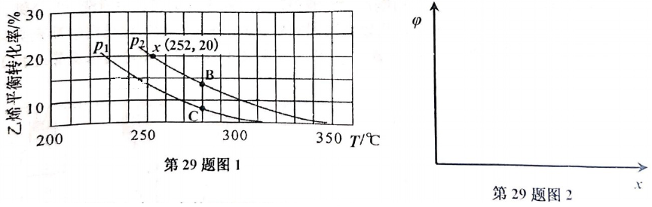
③计算图1中A点的平衡常数K_{p}＝ 。
(结果用p₂的代数式表示，平衡分压代替平衡浓度计算，分压＝总压×物质的量分数)
(3)在n(H₂O)：n(C₂H₄)＝1：x的条件下投料，某研究小组在压强为p₂，温度为252℃时，进行平衡体系中乙醇的体积分数随投料比变化的测定实验。在图2中画出平衡体系中乙醇的体积分数φ随x变化的示意图。
30.(11分)某兴趣小组用白云石(主要含CaCO₃和MgCO₃)和废铝屑制备一种化合物12CaO·7Al₂O₃。
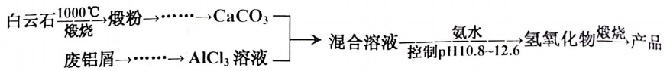
相关信息如下：
①MgCO₃分解温度低于CaCO₃；
②金属离子形成氢氧化物沉淀的pH范围：
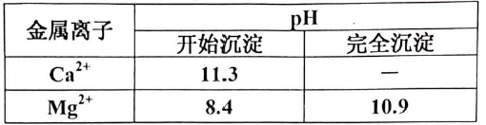
③AlCl₃易水解，易升华。
请回答：
(1)从煅粉经一系列操作可制备纯净的CaCO₃。请给出合理的操作排序(从下列操作中选取，按先后次序列出字母)：
煅粉→加入适量NH₄NO₃溶液→( )→( )→( )→通入NH₃和CO₂，控制pH<11.0→过滤→洗涤→CaCO₃
a.过滤 b.控制pH＝11.0 c.控制pH＝8.0 d.取滤渣加水形成悬浊液 e.取滤液
(2)煅粉加入NH₄NO₃溶液发生反应的离子方程式是 。
(3)通入NH₂和CO₂时，需控制pH<11.0的原因是 。
(4)下列说法正确的是 。
A.煅烧时，需用玻璃棒不断搅拌坩埚中固体，使其受热均匀
B.煅烧时产生CO₂的体积恰好等于制备CaCO₃时需要通入CO₂的体积(已换算为相同状况)
C.NH₄NO₃溶液还可用(NH₄)₂SO₄、NH₄HCO₃等溶液代替
D.过滤时，应选用玻璃砂漏斗，以免滤纸被溶液腐蚀
(5)废铝屑需要先放在乙醇和丙酮混合溶液中，放入超声波清洗器中清洗30分钟，目的是 。取出晾干，用以下装置制备AlCl₃溶液。请为虚线框中补充必须的装置，并按连接顺序排列 (填写代表装置的字母，不考虑橡皮管连接)。
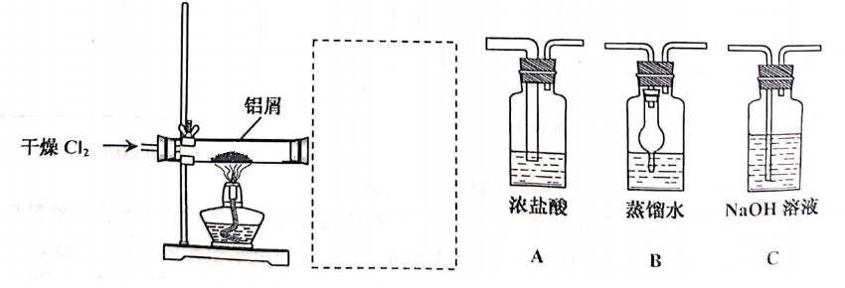
31.(10分)已知某有机物K的合成路线如下所示：
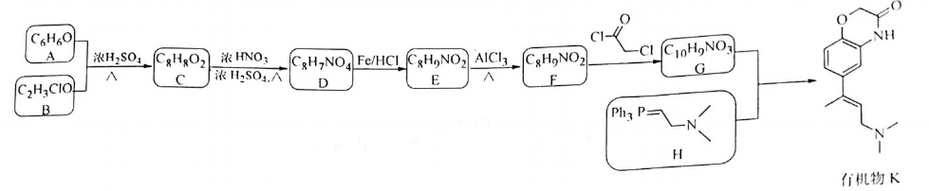
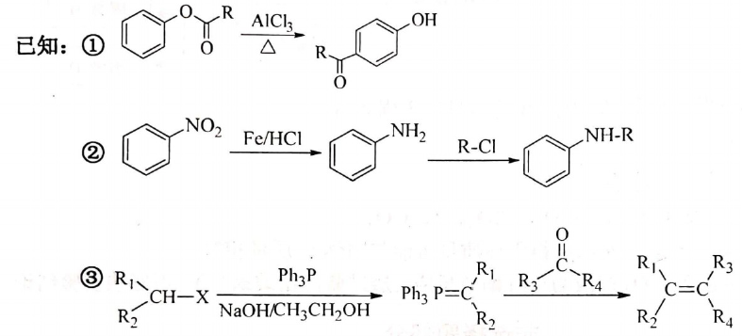
(Ph表示苯基，R、R₁、R₂、R₂、R₃表示烃基或氢原子)
(1)下列说法正确的是
A.有机物K的分子式为C₁₄H₁₇N₂O₂
B.可用FeCl₃溶液来帮助判断反应E→F是否完全
C.已知RCOCl的性质与酯相似，1 mol有机物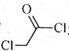最多能与3 mol NaOH反应
D.发生反应E→F，其有机物的水溶性增强
(2)写出有机物B的结构简式 。
(3)写出F→G的化学方程式 。
(4)请设计以乙醇和Ph₃P为原料合成正丁烷的合成路线 (用流程图表示，无机试剂任选)。
(5)写出化合物D(C₈H₇NO₄)可能的同分异构体的结构简式 。
须同时符合：①能使FeCl₃溶液显紫色，1 mol有机物能与足量银氨溶液反应生成4 mol Ag；②'H－NMR谱显示分子中有4种氢原子；③分子中无N－O键

